نرم‌افزار دندانپزشکی هولدینگ
هیراد
مطب مرتب‌تر، بیمار راضی‌تر، درآمد بیشتر
چارت تصویری دندان‌ها • ثبت صوتی با هوش مصنوعی • طرح درمان تصویری • نوبت‌دهی و یادآوری پیامکی • اقساط و چک • لابراتوار • وب‌سایت اختصاصی مطب
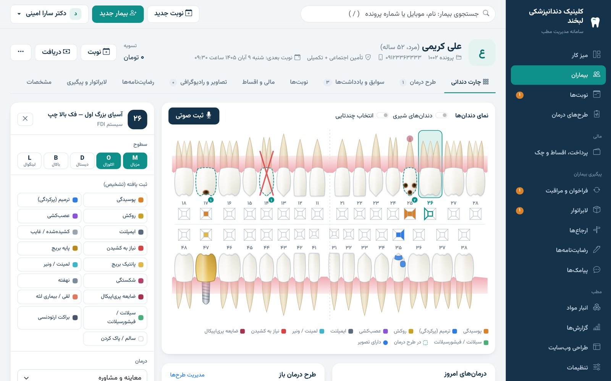
ساخته‌شده برای دندانپزشک  از چارت تا لابراتوار، به زبان مطب شما | کاملاً فارسی و شمسی  رابط راست‌چین، تاریخ و تقویم شمسی | رایانه، تبلت و گوشی  همه اعضای مطب همزمان کار می‌کنند

کاتالوگ معرفی محصول — آبان ۱۴۰۵

نرم‌افزار دندانپزشکی هولدینگ هیراد چیست؟
نرم‌افزاری که مطب شما را مرتب، بیماران را راضی و درآمد را قابل‌پیش‌بینی می‌کند
نرم‌افزار دندانپزشکی هولدینگ هیراد یک سامانه کامل و فارسی برای مدیریت مطب و کلینیک دندانپزشکی است. همه کارهای روزانه مطب در یک جا جمع شده است: پرونده بیمار، ثبت درمان روی تصویر دندان‌ها، طرح درمان، نوبت‌دهی، دریافت و اقساط، لابراتوار، پیامک‌های خودکار و حتی وب‌سایت اختصاصی مطب.
هیراد برای دندانپزشکی ساخته شده که می‌خواهد وقتش صرف درمان شود، نه کاغذبازی؛ و برای منشی‌ای که می‌خواهد بدون دفتر و ماشین‌حساب، همه چیز را زیر نظر داشته باشد.
تصویری، نه متنی  همه دندان‌ها با شکل واقعی دیده می‌شوند و درمان‌ها روی خود دندان نقش می‌بندند. | با صدا ثبت کنید  حین کار بگویید «سی و شش پوسیدگی مزیال»؛ سامانه خودش ثبت می‌کند. | بیمار می‌فهمد  طرح درمان با تصویر دندان‌ها و هزینه هر مرحله به گوشی بیمار ارسال می‌شود.
هیچ بیماری فراموش نمی‌شود  یادآوری نوبت، فراخوان دوره‌ای و پیگیری طرح‌های درمان خودکار است. | حساب‌وکتاب شفاف  اقساط، چک‌ها، بدهی‌ها و سود واقعی هر خدمت همیشه جلوی چشم شماست. | وب‌سایت هدیه  سایت زیبای مطب با رزرو آنلاین، بدون نیاز به طراح و برنامه‌نویس.

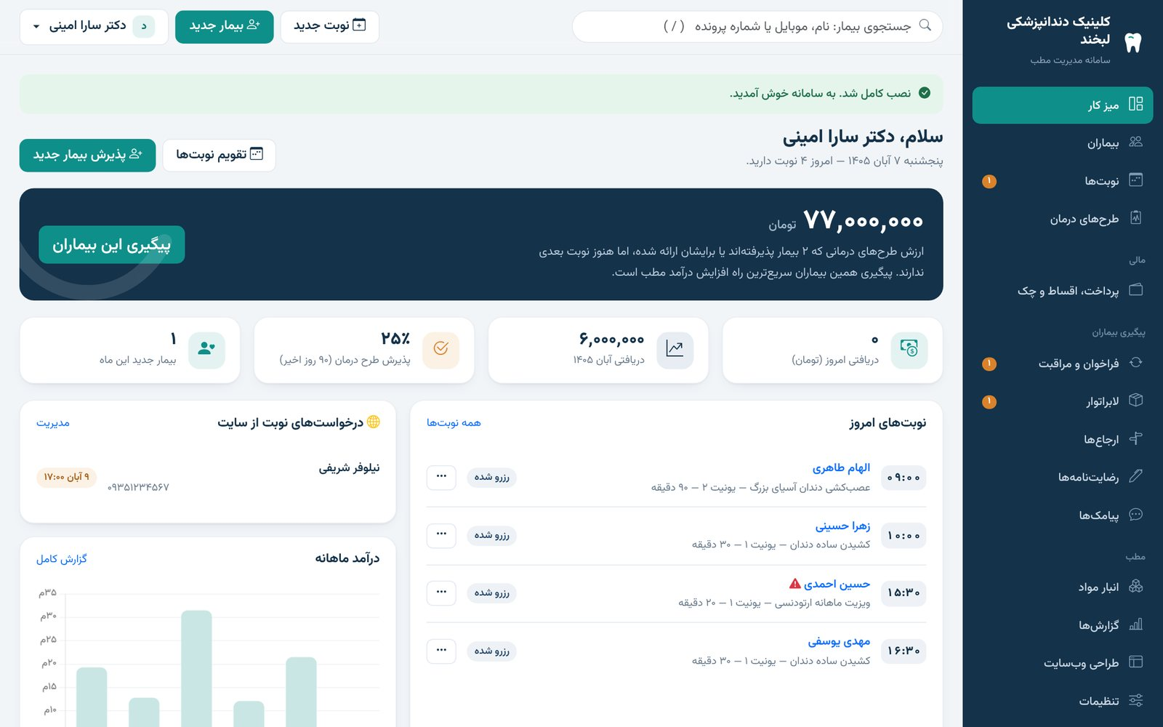
تصویر ۱ — میز کار: نوبت‌های امروز، دریافتی‌ها و کارهای پیگیری در یک نگاه

مطب شما با هیراد چه تغییری می‌کند؟
مشکلات آشنای هر مطب و راه‌حل هیراد برای هر کدام
در بیشتر مطب‌ها | با نرم‌افزار دندانپزشکی هولدینگ هیراد
پرونده کاغذی و چارت دستی؛ پیدا کردن سابقه درمان وقت‌گیر است | پرونده کامل با یک جست‌وجو؛ همه درمان‌ها روی تصویر دندان‌ها
بیمار طرح درمان را نمی‌فهمد و «می‌روم فکر می‌کنم» | طرح درمان تصویری و قابل‌فهم در گوشی بیمار، همراه با شرایط قسطی
بیمارانی که طرح درمان گرفته‌اند دیگر برنمی‌گردند | پیگیری خودکار و فهرست «درآمد روی میز» برای تماس منشی
فراموشی نوبت و ساعت‌های خالی | پیامک یادآوری خودکار و پیشنهاد نوبت خالی به لیست انتظار
دفتر اقساط و چک، فراموشی سررسیدها | یادآوری خودکار قسط، ثبت چک و وصول با یک کلیک
تماس‌های مکرر با لابراتوار | لابراتوار خودش وضعیت کار را در لینک اختصاصی اعلام می‌کند
بیمار بعد از جرم‌گیری دیگر برای معاینه نمی‌آید | فراخوان دوره‌ای خودکار؛ بیمار سر موعد پیامک می‌گیرد
معلوم نیست کدام خدمت واقعاً سود دارد | محاسبه سود واقعی هر خدمت با کسر مواد و هزینه لابراتوار
رضایت‌نامه‌های کاغذی و بایگانی | امضای دیجیتال روی تبلت با ثبت تاریخ و ساعت
وب‌سایت ندارید یا گران و قدیمی است | وب‌سایت اختصاصی و قابل تنظیم، همراه سامانه

پرونده بیمار و چارت تصویری دندان‌ها
همه چیز درباره بیمار، در یک صفحه و با تصویر
قلب نرم‌افزار دندانپزشکی هولدینگ هیراد، چارت تصویری است. ۳۲ دندان دائمی و ۲۰ دندان شیری با شکل واقعی تاج، ریشه و لثه نمایش داده می‌شوند. هر یافته و درمان دقیقاً همان‌طور که هست روی دندان دیده می‌شود: پوسیدگی روی همان سطح، ترمیم، روکش طلایی یا سرامیکی، عصب‌کشی با کانال‌های داخل ریشه، ایمپلنت، بریج، لمینت، دندان کشیده‌شده و نهفته.
تصویر ۲ — چارت تصویری؛ با یک کلیک روی هر دندان، پنل آن باز می‌شود
✓ ثبت یافته و درمان فقط با کلیک روی دندان و انتخاب سطح (مزیال، اکلوزال، دیستال، باکال، لینگوال)
✓ دو دکمه ساده: «انجام شد» برای درمان امروز و «به طرح درمان» برای جلسات بعد
✓ انتخاب چند دندان با هم؛ مثلاً لمینت همه دندان‌های قدامی با یک بار ثبت
✓ چارت دندان‌های شیری برای کودکان
✓ عکس و رادیوگرافی هر دندان، کنار همان دندان
✓ هشدار پزشکی (حساسیت دارویی، بیماری قلبی، دیابت، داروهای ضدانعقاد، بارداری) با رنگ قرمز بالای پرونده
✓ بیمه پایه و تکمیلی، نحوه آشنایی با مطب و نام معرف از فهرست کشویی
✓ سوابق کامل جلسات، یادداشت‌های بالینی، نوبت‌ها، حساب مالی، رضایت‌نامه‌ها و کارهای لابراتوار در زبانه‌های همان پرونده
✓ تعریف خانواده؛ والدین وضعیت دندان و نوبت همه اعضای خانواده را یک جا می‌بینند

ثبت صوتی با کمک هوش مصنوعی
دست‌هایتان مشغول درمان است؛ فقط صحبت کنید
دندانپزشک حین کار با دستکش نمی‌تواند تایپ کند. در هیراد کافی است روی میکروفون بزنید و به فارسی بگویید چه دیدید و چه کردید. سامانه شماره دندان (حتی به شکل «سی و شش»)، سطح، یافته و درمان را تشخیص می‌دهد و قبل از ثبت، همه موارد را برای تأیید شما نشان می‌دهد.
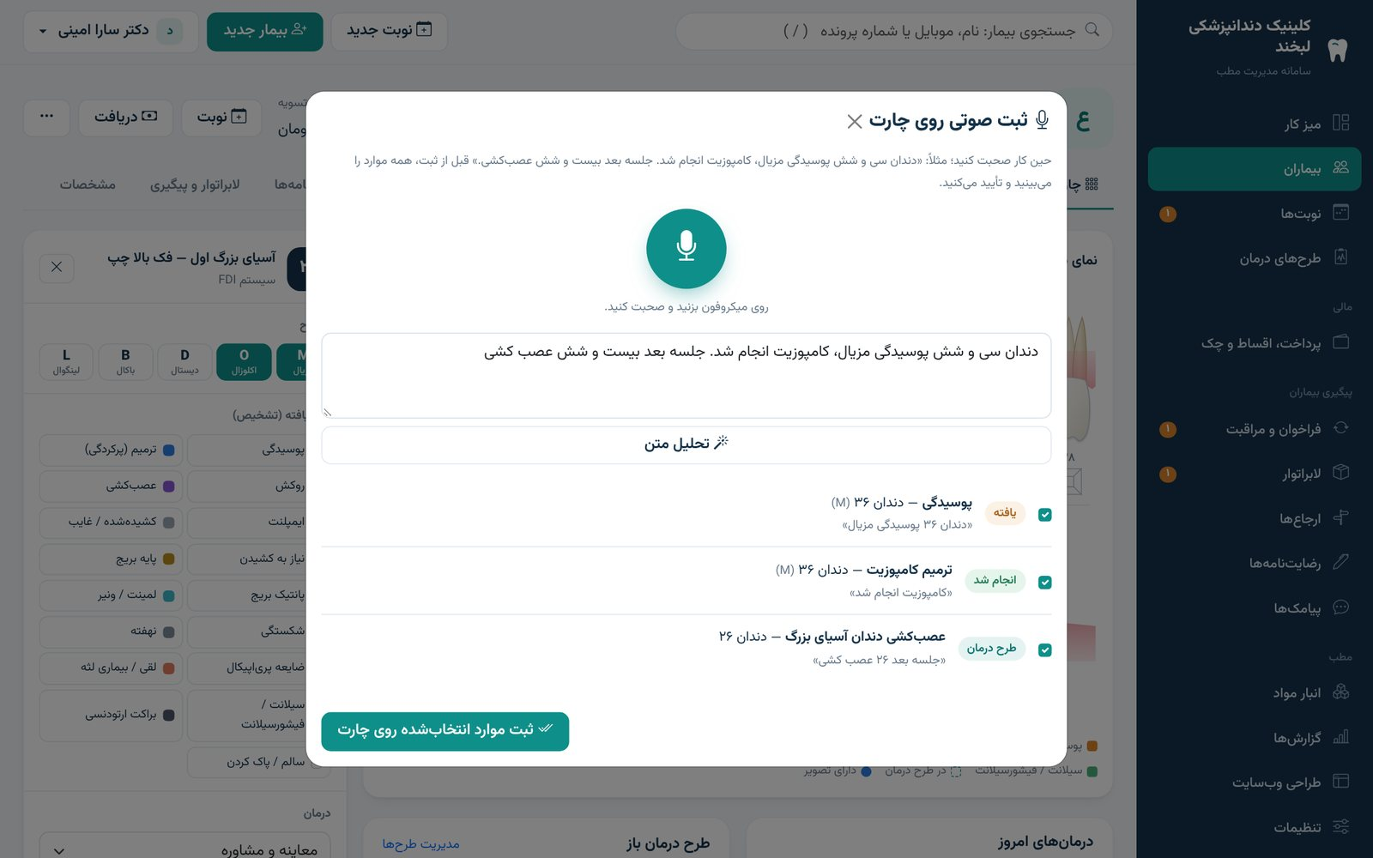
تصویر ۳ — از یک جمله گفتاری، سه مورد روی چارت ثبت می‌شود
شما می‌گویید | سامانه ثبت می‌کند
دندان سی و شش پوسیدگی مزیال | پوسیدگی روی سطح مزیال دندان ۳۶
کامپوزیت انجام شد | ترمیم کامپوزیت به‌عنوان درمان امروز، همراه با هزینه
جلسه بعد بیست و شش عصب‌کشی | عصب‌کشی دندان ۲۶ در طرح درمان
چهل و هشت نهفته، جراحی | دندان عقل نهفته و جراحی آن در طرح درمان

بی‌خطر و قابل اعتماد
هیچ چیز بدون تأیید شما ثبت نمی‌شود. اگر نگویید «انجام شد»، درمان به طرح درمان می‌رود تا هیچ هزینه‌ای اشتباهی به حساب بیمار اضافه نشود.

طرح درمانی که بیمار می‌فهمد و می‌پذیرد
بیشترین درآمد از دست‌رفته مطب‌ها، طرح‌های درمانی است که شروع نمی‌شوند
بیمار در مطب، زیر فشار و با اصطلاحات تخصصی، معمولاً طرح درمان را درست نمی‌فهمد و تصمیم را به بعد موکول می‌کند. هیراد این مشکل را حل می‌کند: طرح درمان به شکل یک صفحه زیبا و تصویری به گوشی بیمار فرستاده می‌شود تا در خانه و همراه خانواده‌اش با آرامش ببیند.
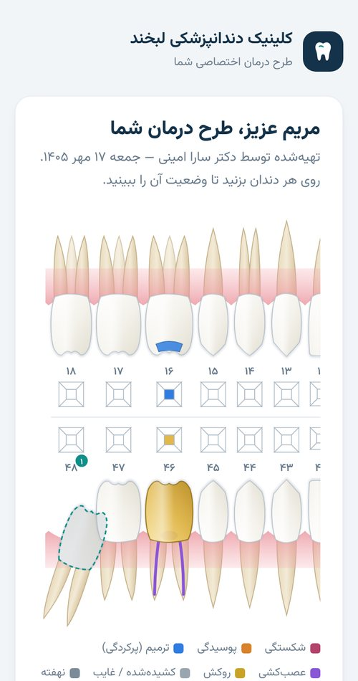  تصویر ۴ — طرح درمان در گوشی بیمار | 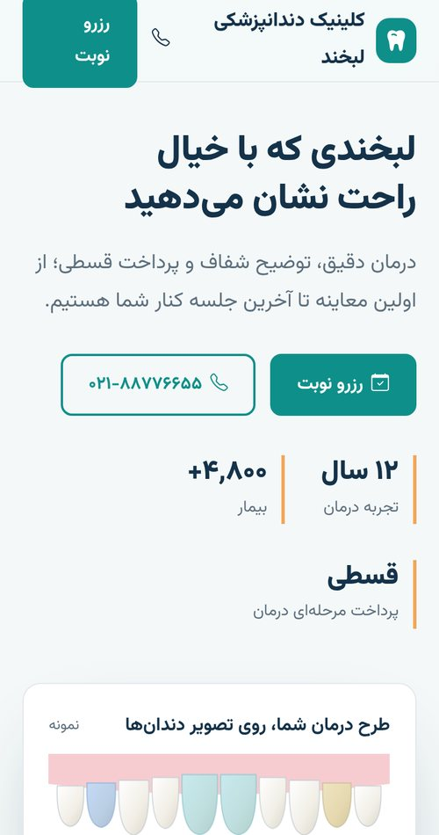  تصویر ۵ — سایت مطب در گوشی بیمار
✓ ساخت طرح درمان مستقیم از روی چارت یا با انتخاب فک، سمت و دندان از فهرست کشویی
✓ مرحله‌بندی درمان (مثلاً مرحله اول: درمان‌های فوری؛ مرحله دوم: ایمپلنت و روکش)
✓ توضیح ساده و غیرتخصصی هر درمان برای بیمار، تصویر دندان‌ها و هزینه هر مرحله
✓ پیشنهاد پرداخت قسطی با مبلغ هر قسط، و تخفیف
✓ بیمار می‌تواند همان‌جا «می‌پذیرم» را بزند یا درخواست نوبت بدهد
✓ پیگیری خودکار با پیامک اگر بیمار طرح را شروع نکند
✓ درآمد روی میز: مجموع طرح‌های ارائه‌شده‌ای که هنوز شروع نشده‌اند، با فهرست بیماران برای پیگیری

نوبت‌دهی هوشمند
تقویمی که ساعت خالی را پر می‌کند
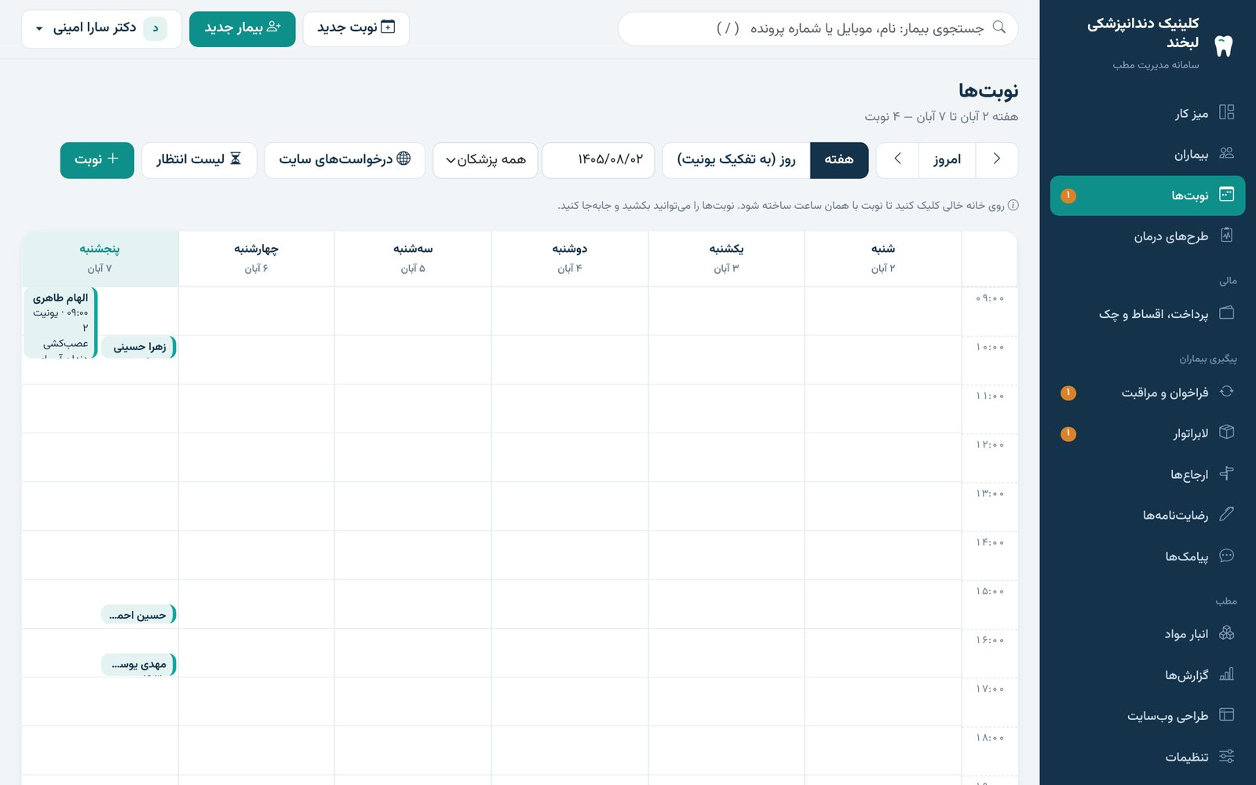
تصویر ۶ — تقویم هفتگی نوبت‌ها به تفکیک یونیت
✓ تقویم روزانه و هفتگی به تفکیک یونیت (صندلی) و رنگ اختصاصی هر پزشک
✓ جابه‌جایی نوبت فقط با کشیدن و رها کردن
✓ هشدار تداخل نوبت‌ها
✓ وضعیت هر نوبت: رزرو، تأییدشده، حاضر در مطب، انجام‌شده، لغو، نیامد
✓ پیامک یادآوری خودکار پیش از نوبت
✓ رزرو آنلاین از وب‌سایت مطب؛ با یک کلیک به نوبت تبدیل و پیامک تأیید ارسال می‌شود
✓ لیست انتظار: با لغو هر نوبت، بیمار مناسب پیشنهاد و به او پیامک داده می‌شود

امور مالی، اقساط و چک
بدون دفتر و ماشین‌حساب، همه چیز شفاف
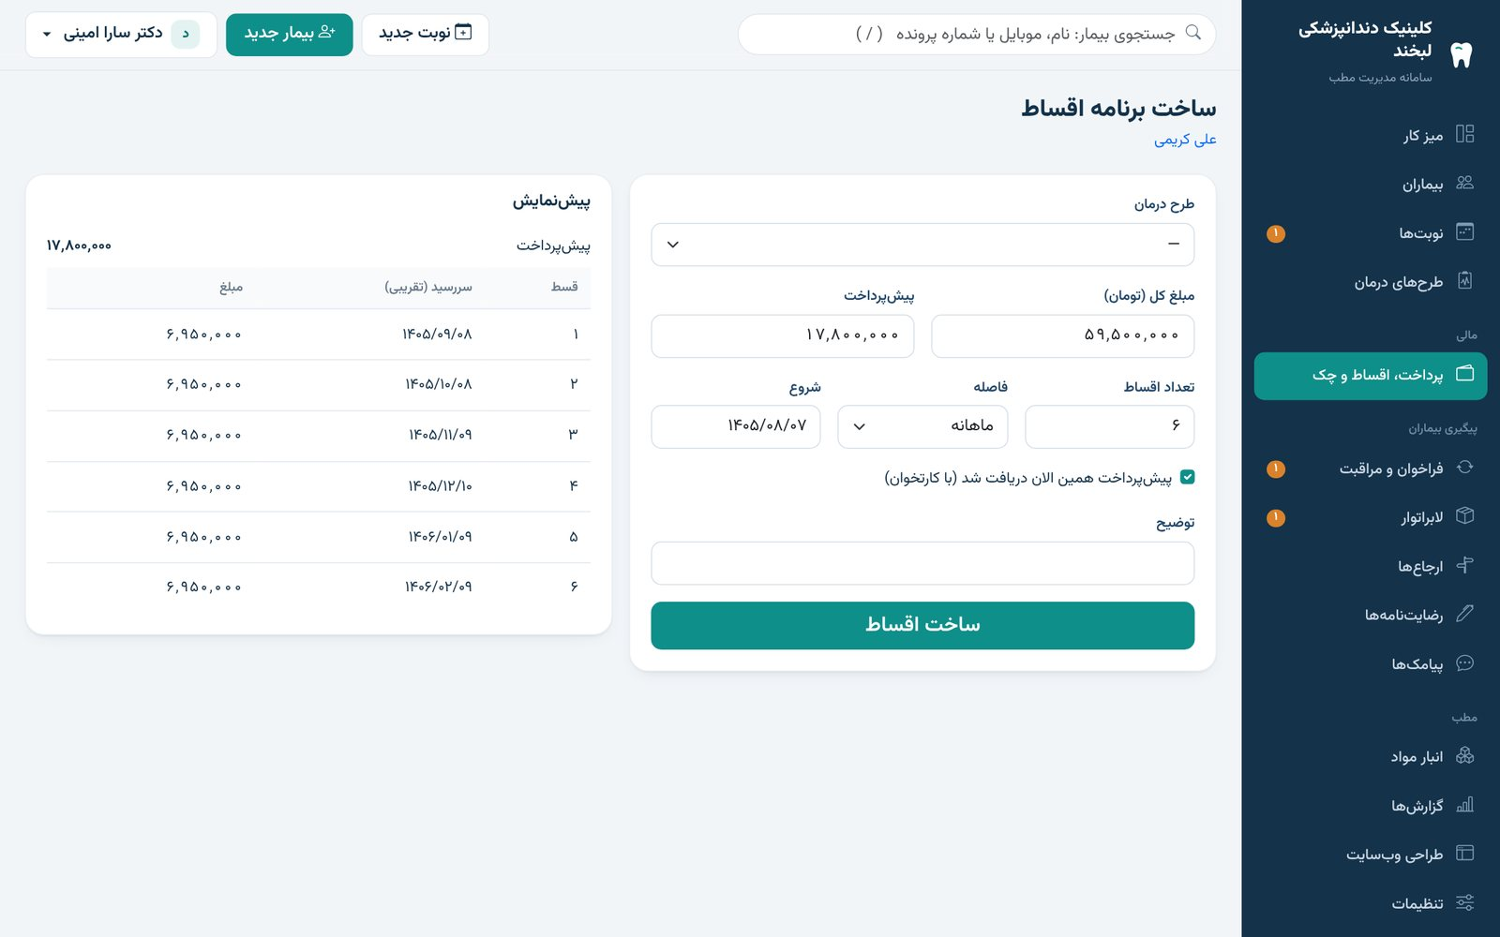
تصویر ۷ — ساخت برنامه اقساط با پیش‌نمایش سررسیدها
✓ ثبت دریافت با کارتخوان، نقد، کارت‌به‌کارت یا چک و صدور رسید
✓ حساب هر بیمار: بدهکاری، بستانکاری و تاریخچه پرداخت‌ها
✓ برنامه اقساط با پیش‌پرداخت، تعداد و فاصله اقساط، و پیش‌نمایش پیش از ثبت
✓ پیامک یادآوری قسط پیش از سررسید و هشدار اقساط معوق
✓ مدیریت چک‌ها؛ با وصول چک، مبلغ خودکار در حساب بیمار و قسط مربوط ثبت می‌شود
✓ صورتحساب و شرح درمان برای ارائه به بیمه تکمیلی
✓ گزارش دریافتی روزانه و ماهانه

ارتباط و مراقبت از بیماران
بیمار حس می‌کند مطب به فکر اوست؛ بدون اینکه منشی وقت بگذارد
یادآوری نوبت  پیامک خودکار چند ساعت قبل از نوبت؛ نیامدن بیماران کم می‌شود. | فراخوان دوره‌ای  بعد از جرم‌گیری یا معاینه، سر موعد ۶ ماه بعد پیامک می‌رود. | مراقبت پس از درمان  دستورالعمل مراقبت بعد از جراحی، کشیدن یا ایمپلنت و احوالپرسی روز بعد.
نظرسنجی  چند ساعت بعد از ویزیت؛ نظرهای خوب با تأیید شما در سایت نمایش داده می‌شود. | پرتال بیمار  هر بیمار لینک اختصاصی دارد: نوبت‌ها، طرح درمان، اقساط و دستورالعمل‌ها. | پرتال خانواده  والدین وضعیت دندان و نوبت‌های همه اعضای خانواده را یک جا می‌بینند.

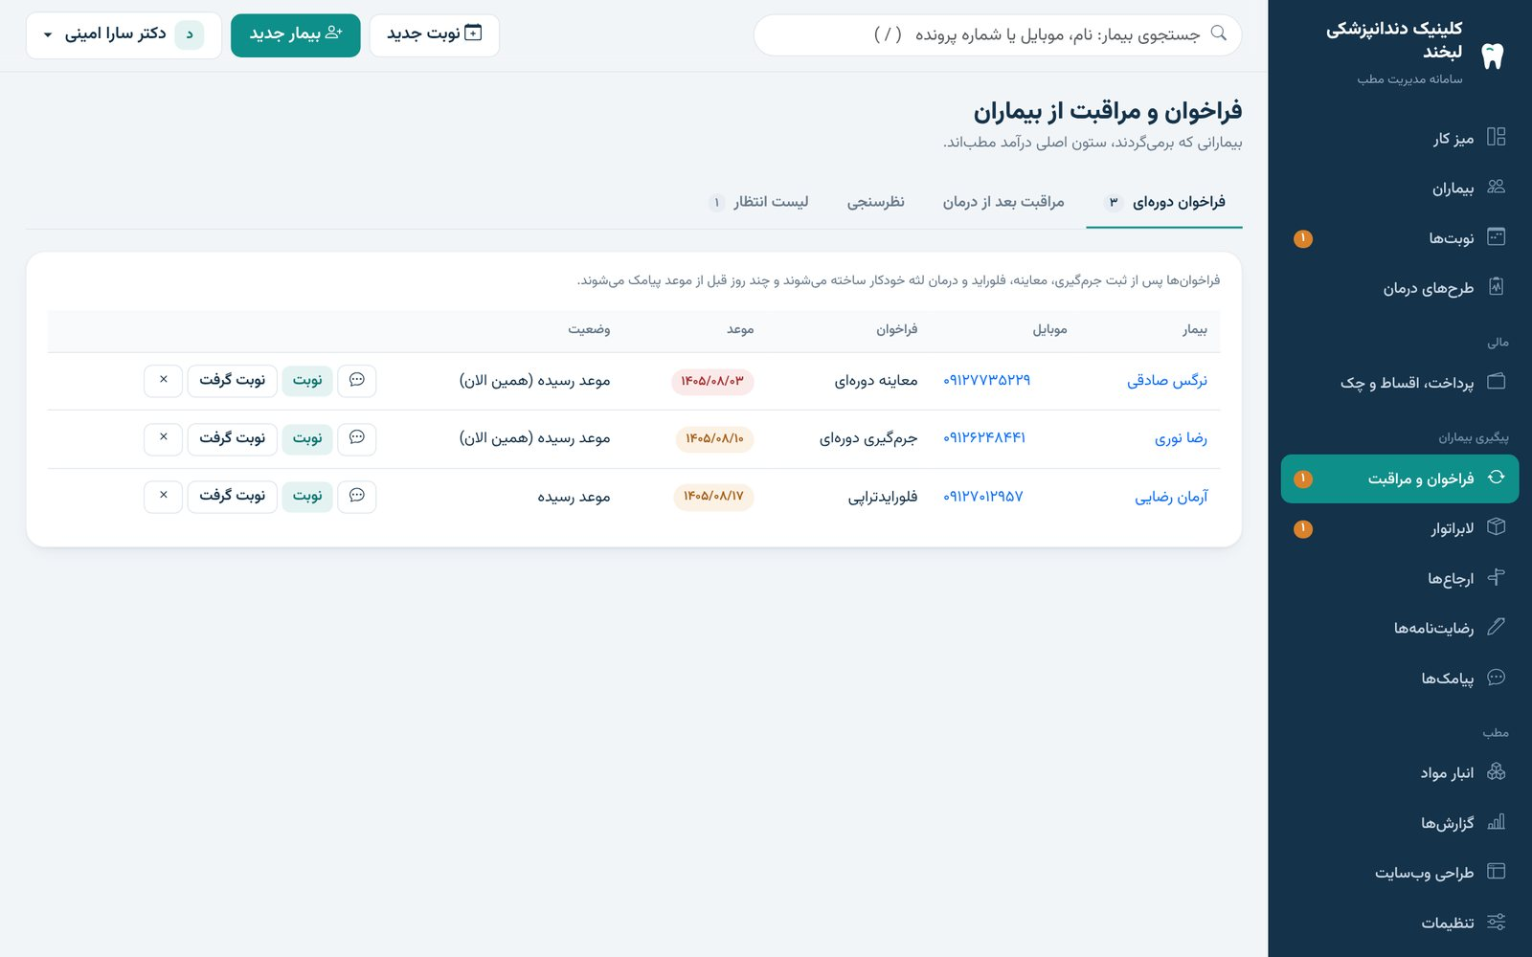
تصویر ۸ — فهرست فراخوان‌ها، پیگیری‌ها و نظرسنجی‌ها برای منشی
پیامک‌ها با پنل‌های رایج ایرانی (کاوه‌نگار، ملی‌پیامک، SMS.ir و سایر پنل‌ها) ارسال می‌شوند. متن همه پیامک‌ها و زمان ارسالشان قابل تغییر است و می‌توانید پیامک دستی هم بفرستید.

لابراتوار، ارجاع و رضایت‌نامه دیجیتال

پیگیری کارهای لابراتوار
هر سفارش با نوع کار، دندان‌ها، رنگ، متریال و تاریخ تحویل ثبت می‌شود. لابراتوار یک لینک اختصاصی پیامکی دریافت می‌کند و بدون نیاز به نرم‌افزار یا رمز، وضعیت کار (در حال ساخت، آماده امتحان، ارسال‌شده) را اعلام می‌کند. کارهای دیرکرده با رنگ هشدار نمایش داده می‌شوند.

ارجاع به متخصص
برای ارجاع بیمار به جراح، اندودانتیست یا هر متخصص دیگر، لینک امنی ساخته می‌شود که متخصص خلاصه پرونده و تصاویر مربوط را ببیند و گزارش درمانش را برای شما ثبت کند.

رضایت‌نامه دیجیتال
رضایت‌نامه آماده برای ایمپلنت، جراحی، عصب‌کشی، ارتودنسی و سفیدکردن، با نام بیمار، دندان و تاریخ پر می‌شود. بیمار روی تبلت یا گوشی با انگشت امضا می‌کند و متن، امضا و زمان به‌صورت غیرقابل تغییر ذخیره می‌شود. خداحافظی با کاغذ و بایگانی.
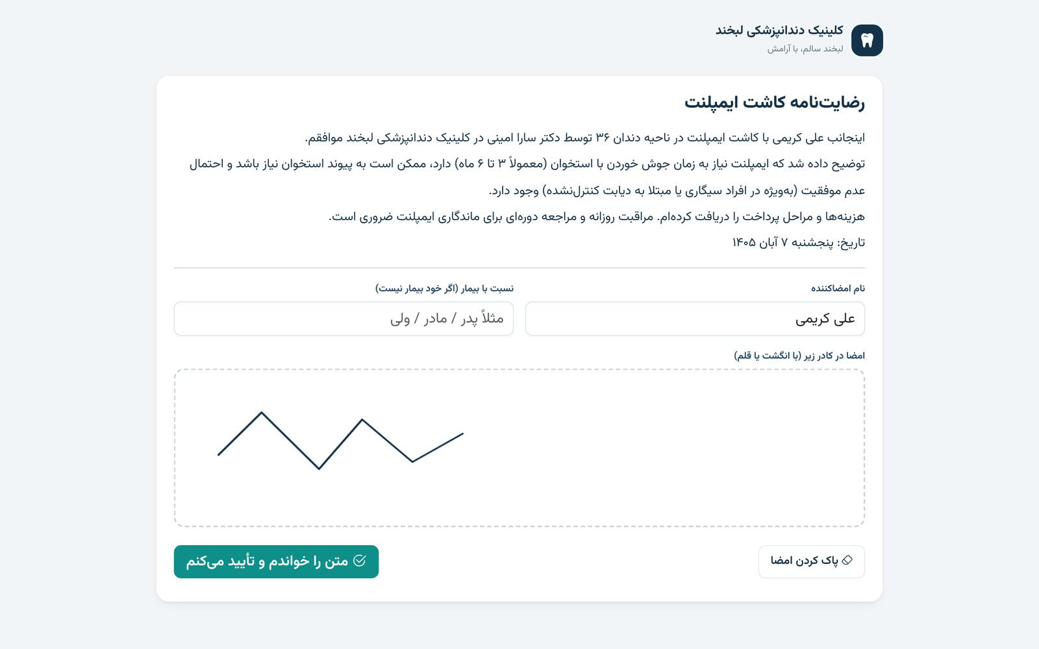
تصویر ۹ — امضای رضایت‌نامه با انگشت روی تبلت

انبار، سود واقعی و گزارش‌های مدیریتی
بدانید کدام خدمت واقعاً برای مطب سود دارد
✓ تعریف مواد مصرفی هر خدمت (مثلاً کامپوزیت، باندینگ، کارپول بی‌حسی، دستکش)
✓ کسر خودکار مواد از انبار با ثبت هر درمان و هشدار کمبود موجودی
✓ محاسبه سود واقعی هر خدمت: تعرفه منهای مواد و هزینه لابراتوار
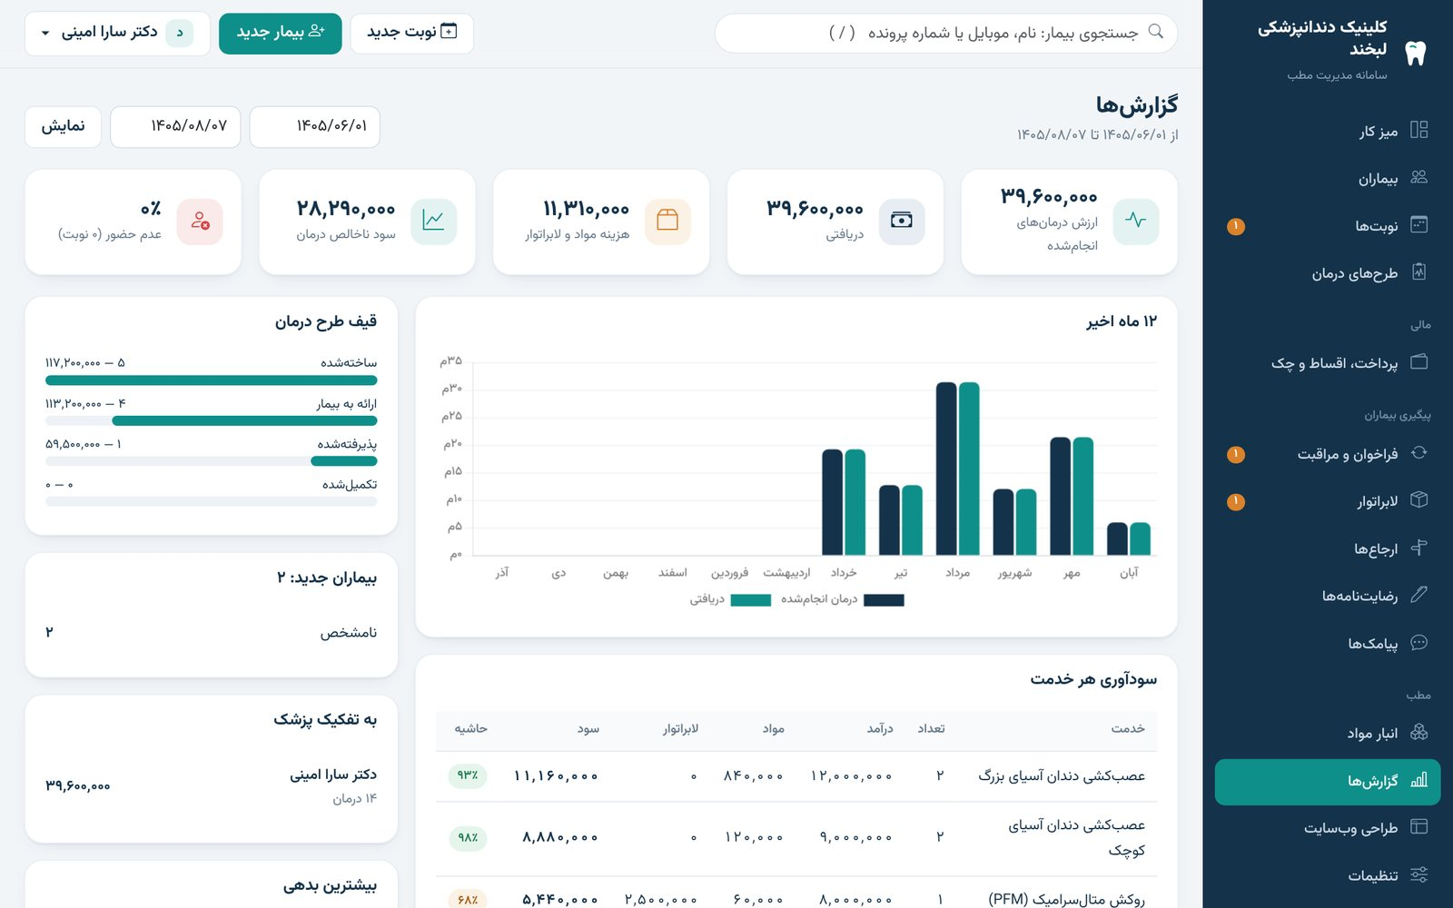
تصویر ۱۰ — گزارش‌های مدیریتی
✓ نمودار درآمد و دریافتی ۱۲ ماه اخیر
✓ قیف طرح درمان: چند طرح ارائه، پذیرفته و تکمیل شده است
✓ درآمد به تفکیک پزشک و بیشترین بدهکاران
✓ بیماران جدید و اینکه از کدام راه با مطب آشنا شده‌اند (اینستاگرام، دوستان، اینترنت و…)

وب‌سایت اختصاصی مطب
سایتی زیبا که بیمار جدید می‌آورد؛ بدون طراح و برنامه‌نویس
همراه نرم‌افزار دندانپزشکی هولدینگ هیراد، یک وب‌سایت کامل و امروزی برای مطب شما آماده است. ظاهر سایت را خودتان و فقط با انتخاب گزینه‌ها تغییر می‌دهید و هر تغییر را همان لحظه در نمای موبایل و رایانه می‌بینید.
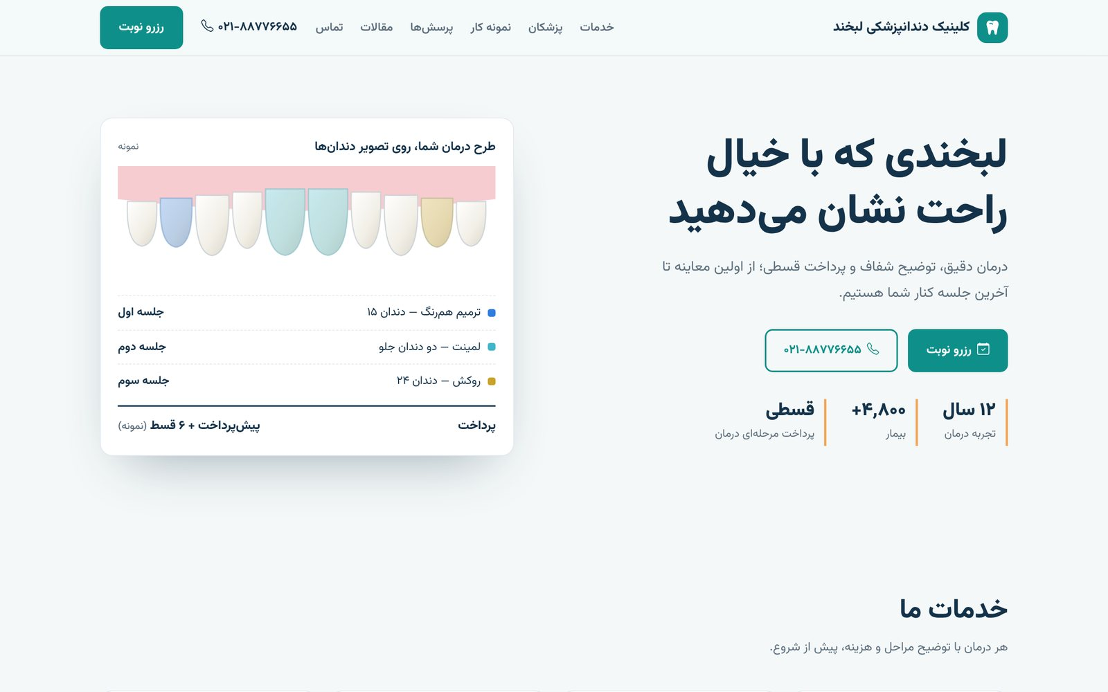
تصویر ۱۱ — نمونه وب‌سایت مطب
ظاهر دلخواه  ۵ قالب رنگی آماده، رنگ اختصاصی، شکل گوشه‌ها و چیدمان صفحه اول. | بخش‌های کامل  خدمات، معرفی پزشکان، گالری قبل و بعد، نظرات بیماران، مقالات، پرسش‌ها و نقشه. | رزرو آنلاین  درخواست نوبت از سایت مستقیم به تقویم مطب می‌رسد.
دیده شدن در گوگل  سایت برای موتورهای جست‌وجو بهینه شده است. | سازگار با موبایل  روی گوشی، تبلت و رایانه زیبا و روان نمایش داده می‌شود. | به‌روزرسانی آسان  متن‌ها، خدمات، تصاویر و مقالات را خودتان از داخل سامانه تغییر می‌دهید.

ساده، امن و همیشه در دسترس
راه‌اندازی در چند دقیقه  نصب ساده روی کامپیوتر مطب؛ بدون نیاز به سرور یا تجهیزات خاص. | کار بدون اینترنت  کارهای روزانه مطب حتی با قطعی اینترنت ادامه دارد. | روی همه دستگاه‌ها  منشی، اتاق درمان، تبلت و گوشی همزمان به سامانه وصل می‌شوند.
سطح دسترسی  نقش‌های مدیر، دندانپزشک، منشی و دستیار؛ هر کس فقط بخش‌های لازم را می‌بیند. | پشتیبان‌گیری خودکار  هر روز به‌صورت خودکار از اطلاعات نسخه پشتیبان گرفته می‌شود. | کاملاً فارسی  رابط فارسی و راست‌چین، تاریخ شمسی و تقویم شمسی در همه بخش‌ها.
قابل تنظیم  تعرفه‌ها، فهرست بیمه‌ها، متن پیامک‌ها و رضایت‌نامه‌ها را خودتان تغییر می‌دهید. | چند پزشک و یونیت  مناسب مطب تک‌نفره تا کلینیک چندیونیتی با چند پزشک. | حریم خصوصی  اطلاعات بیماران روی کامپیوتر خود مطب نگه داشته می‌شود.

فهرست کامل امکانات
بخش | امکانات
پرونده بیمار | شماره پرونده خودکار، مشخصات و بیمه پایه و تکمیلی، هشدار پزشکی، نحوه آشنایی و معرف، خانواده، سوابق و یادداشت‌ها، تصاویر و رادیوگرافی، جست‌وجوی سریع
چارت دندان | تصویر واقعی ۳۲ دندان دائمی و ۲۰ دندان شیری، ۵ سطح دندان، بیش از ۱۵ نوع یافته و درمان روی تصویر، انتخاب چندتایی، تصویر هر دندان
ثبت صوتی | تشخیص شماره دندان، سطح، یافته و درمان از گفتار فارسی، تأیید پیش از ثبت، اتصال اختیاری به هوش مصنوعی
طرح درمان | ساخت از چارت، مرحله‌بندی، تخفیف، توضیح ساده برای بیمار، لینک تصویری در گوشی بیمار، پذیرش آنلاین، پیگیری خودکار، درآمد روی میز
نوبت‌دهی | تقویم روزانه و هفتگی، تفکیک یونیت و پزشک، کشیدن و رها کردن، هشدار تداخل، وضعیت نوبت، رزرو آنلاین، لیست انتظار، یادآوری پیامکی
مالی | دریافت با روش‌های مختلف، رسید، حساب بیمار، اقساط با پیش‌نمایش، یادآوری قسط، مدیریت و وصول چک، صورتحساب بیمه تکمیلی
لابراتوار | ثبت سفارش، رنگ و متریال، تاریخ تحویل، لینک اختصاصی لابراتوار، هشدار دیرکرد، پیام لابراتوار
پیگیری بیماران | فراخوان دوره‌ای، مراقبت پس از درمان، احوالپرسی، نظرسنجی، نمایش نظرهای خوب در سایت، پرتال بیمار و خانواده
رضایت‌نامه | متن‌های آماده و قابل ویرایش، امضای انگشتی روی تبلت، ثبت زمان و غیرقابل تغییر بودن
ارجاع | لینک امن پرونده و تصاویر برای متخصص، دریافت گزارش درمان
انبار و سود | مواد مصرفی هر خدمت، کسر خودکار، هشدار کمبود، سود واقعی هر خدمت
پیامک | اتصال به پنل‌های رایج ایرانی، ۷ نوع پیامک خودکار، متن قابل ویرایش، ارسال دستی، گزارش ارسال
گزارش‌ها | درآمد ۱۲ ماه، سودآوری خدمات، قیف طرح درمان، تفکیک پزشک، بیماران جدید و منبع آشنایی، بدهکاران
وب‌سایت | قالب‌ها و رنگ‌ها، ۱۱ بخش قابل نمایش و جابه‌جایی، خدمات، پزشکان، گالری قبل و بعد، مقالات، پرسش‌ها، نظرات، رزرو آنلاین، نقشه، بهینه برای گوگل
مدیریت | کاربران و نقش‌ها، تنظیمات مطب و تعرفه‌ها، فهرست‌های قابل تنظیم، پشتیبان‌گیری خودکار، کار روی رایانه، تبلت و گوشی

نسخه نمایشی رایگان
بهترین راه آشنایی با نرم‌افزار دندانپزشکی هولدینگ هیراد، دیدن آن با چشم خودتان است. یک نسخه نمایشی با بیماران و نوبت‌های نمونه برایتان آماده می‌کنیم تا همه امکانات را در مطب خودتان امتحان کنید.
همین امروز تماس بگیرید
برای هماهنگی جلسه معرفی و دریافت نسخه نمایشی:

راه ارتباطی | اطلاعات
شرکت | ایده گستر هیراد خاورمیانه
پشتیبانی و فروش | 09195654345
تلفن ثابت | 021-91093156
ایمیل | info@arialand.ir
وب‌سایت | hiraddentistry.ir
آدرس | تهران، خیابان رسالت، خیابان شصت و نهم، میدان شصت و نهم، پلاک ۳۴
ساعات پاسخگویی | ۹ صبح تا ۶ عصر

